***Université 8 Mai 1945- Guelma Niveau : 1ère Année (1er Semestre) Département de lettres et Langue française 08/02/2022 Groupes :1/2/3 1 : 30 H***

**Examen de T-T-U n°1**

Elever des poules à la maison recèle bien des avantages, et encore plus particulièrement quand on habite en ville.

Élever des poules pondeuses est à la portée de tous et il suffit de peu de poules pour couvrir sa consommation d’œufs annuelle. Deux poules peuvent en effet pondre jusqu’à 500 œufs par an, selon leur race ! Avoir à portée de la main et suffisamment d’œufs frais et bio toute l’année, quelle chance ! Rien à voir avec le goût des œufs du commerce ! D’autant qu’en nourrissant vous-mêmes vos poules, vous savez qu’elles ne mangent que des aliments sains, dépourvus de tout antibiotique ou pesticide, dont vous connaissez l’origine exacte si vous choisissez en conséquence l’alimentation de vos poules.

De plus, Avoir des poules à la maison et profiter de leurs œufs bio toute l’année, c’est aussi la garantie de faire des économies non négligeables, sachant que le prix moyen d’une boîte de 6 œufs bio est de l’ordre de 2 à 2,50 euros.

En outre, savez-vous que les poules peuvent contribuer à réduire drastiquement nos déchets quotidiens ? Omnivores, vous pouvez leur donner à manger vos restes d’épluchures de légumes, de pain, de pâtes, de fromage, de viande, etc., les poules en raffolent. Et comme elles sont capables d’éliminer chacune jusqu’à 150 kg de déchets par an, leur contribution à l’environnement n’est pas négligeable.

Enfin, élever des poules dans son jardin, c’est aussi donner l’occasion à ses enfants de  
s’intéresser aux merveilles de la nature, surtout quand on habite en ville. C’est une formidable école de sensibilisation à la nature pour eux. Quelle joie pour eux de voir grandir ces animaux, de participer à leur entretien ou à leur alimentation. Vos enfants seront ravis et fiers si vous leur donnez la responsabilité par exemple de remplir régulièrement d’eau les écuelles des poules, de nettoyer le poulailler, etc. (309 mots)

*D’après le quotidien Le Monde, rubrique jardinage.*

***QUESTIONS***

1. Relevez les mots - clés du texte. **7.5 pts**
2. A partir des mots-clés, faites un brainstorming sur le sujet sous forme d'une carte mentale. **6pts**
3. A partir des notes de la carte mentale, écrivez une synthèse du texte d'environ 80  
   mots. **6.5 pts**

**Corrigé de l'examen du premier semestre**

1. Relevez les mots - clés du texte. **7.5 pts (chaque mot 0.5 pts)**

|  |  |  |  |  |
| --- | --- | --- | --- | --- |
| *1. Elever* | *2. poules* | *3. maison* | *4. Ville* | *5. Avantages* |
| *6. consommation* | *7. œufs* | *8. frais* | *9. bio* | *10. Faire des économies* |
| *11. réduire nos déchets quotidiens* | *12. environnement* | *13. enfants* | *14. sensibilisation* | *15. nature* |

1. A partir des mots-clés, faites un brainstorming sur le sujet sous forme d'une carte mentale. **6pts**
2. Identification du questionnement QQQOCCP **(3pts)**

Qui : les non-éleveur des poules en ville, les enfants

Quoi : élevage des poules en à la maison, en ville

Où : en ville, à la maison

Pourquoi : Avantages d'élever des poules en ville (consommer des œufs frais et bio, économiser l'argent, réduire les déchets domestiques, sensibiliser les enfants aux bienfaits de la nature)

Comment : consacrer des zones vertes près de la maison

La carte mentale **(3pts)**

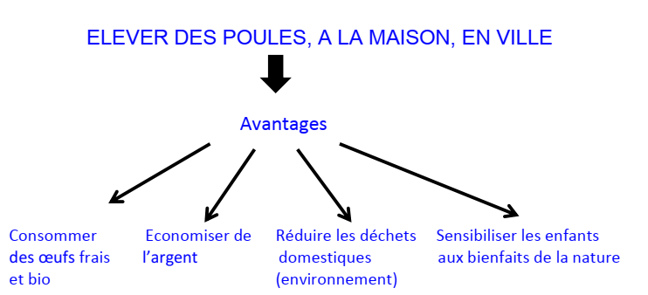

1. A partir des notes de la carte mentale, écrivez une synthèse du texte d'environ 80  
   mots. **6.5 pts**

**(Reprise des idées du texte 1 pts, reformulation des idées de l'auteur 1pts, bonne reformulation des phrases sur les plans linguistique et stylistique 2pts, objectivité et neutralité 2.5 pts)**

Elever des poules dans sa maison, en ville, comporte plusieurs avantages.  
D’abord, les poules nous permettent d’assurer notre consommation quotidienne d’œufs  
et en plus nous mangerons des produits frais et bio car elles consomment des aliments sains  
qui ne comportent ni pesticides, ni antibiotiques. De plus, cette initiative nous permet  
d’économiser de l’argent. En outre, ces animaux, en éliminant les déchets, contribuent à  
préserver l’environnement. Enfin, ces bêtes permettent aux enfants citadins d’être  
sensibilisés aux bienfaits de la nature car ils participent à l’élevage de ces animaux.  
**(87 mots)**